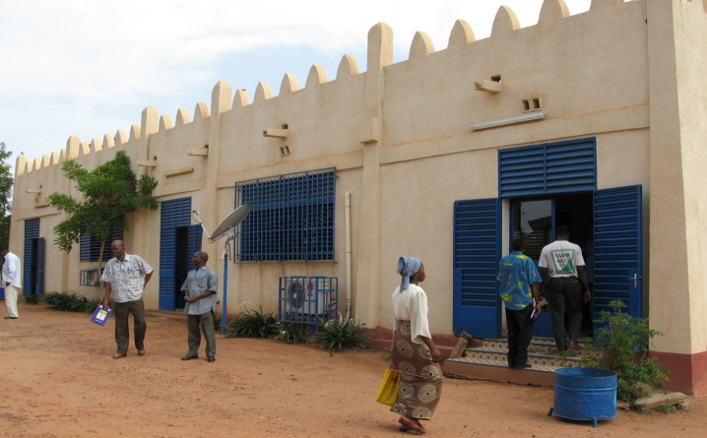

BURKINA FASO Région des Hauts Bassins La Maison des Associations de Lutte contre le VIH/SIDA BP 2034 Bobo Dioulasso Tel : (226) 20 98 34 55 Mail: maisonassobobo@yahoo.fr www. Everyoneweb/masbobo.fr

Trimestriel d’informations sur le VIH/sida

N° , 2012


Parmi les associations affiliées à la MAS, certaines se trouvent dans des communes rurales. Font parties d’elles l’Association de Développement Sinignassigui de Bama (ADSB). Cette jeune association à sa naissance était la seule association dans la région à faire de la lutte contre la pauvreté son cheval de bataille. Intervenant dans la santé à travers la lutte contre le vih/sida, le paludisme, la tuberculose, la malnutrition, elle mène des activités salvatrices pour le grand bonheur de la population. Focus sur cette association aux ambitions nobles.
Bama, commune semi rurale située à une vingtaine de kilomètres de Bobo Dioulasso, la capitale ouest régionale. La végétation y est abondante et la pluviométrie excellente. En ce début du mis de mars, période sèche par excellence au Burkina Faso, une forte pluie s’est abattue sur la commune. Et une semaine plus tard l’eau stagne toujours et la terre est encore bien humide. La ville est parsemée de rizières ; le maïs est en phase d’épiaison. Ça et là on aperçoit des champs de papaye et des bananeraies à perte de vue. C’est pourquoi la principale activité lucrative des femmes est la commercialisation des papayes, des bananes et du riz étuvé. Située entre des rizières et plusieurs manguiers, la radio locale, Bama Pilé diffuse une animation musicale fort intéressante.
C’est dans ce beau décor de fraîcheur qu’ « officient » Salam Sawadogo et ses collègues de l’Association de Développement Sinignassigui de Bama (ADSB).
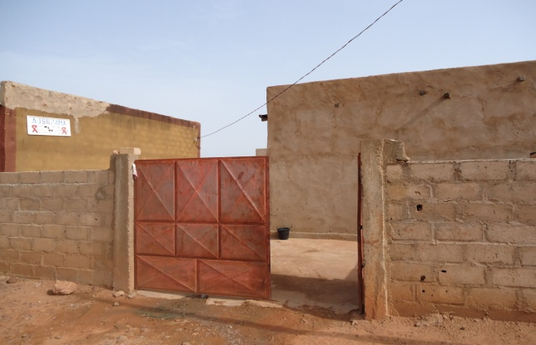
C’est dans ce bâtiment que squatte l’ADSB
Créée en 1999, cette Association œuvre pour un développement humain durable par la lutte contre la pauvreté. A cet effet elle met un accent particulier sur la santé qui se résume à la prévention et à la prise en charge communautaire.
La prévention l’arme fatale contre les maladies
ADSB mène des causeries éducatives, des projections vidée suivies de débats, des théâtres forum dans les quartiers de Bama et des Villages environnants.
L’Association compte en son sein une douzaine d’animateurs. Ce sont eux qui conçoivent et exécutent le programme d’activités du mois. Les activités sont reparties entre les animateurs suivant le nombre de villages à couvrir. Avant le jour des animations, les populations sont au préalable informées de leur arrivée pour une activité donnée en précisant la cible : femmes, jeunes, religieux et coutumiers… A travers ces causeries, les populations discutent à bâton rompu avec les animateurs sur les questions qui les préoccupent. Elles reçoivent alors des informations techniques et scientifiques leur permettant d’agir en toute connaissance de cause.
Le groupe de l’Association se déporte sur un site donné. Il projette des films sur un thème précis lié au vih/sida. A l’issue de la projection, un débat s’engage entre les animateurs et le public qui souhaite comprendre davantage les parties qui lui semblent mal compris. Les explications données rassurent le public qui repart avec le sentiment d’avoir appris quelque chose et pris du plaisir.
Quant au théâtre forum, l’ADSB passe commande avec la troupe théâtrale Bèréda de l’Association Sida Ka Taa de Bobo qui monte la pièce sur le thème voulu par elle. Le principe du théâtre forum est d’amener le public spectateur à corriger lui-même les comportements négatifs de certains acteurs en jouant avec ses propres mots la partie incriminée. La réaction sera alors proportionnelle au niveau de connaissance des uns et des autres sur le thème mais aussi à l’éducation reçue.
La prise en charge réconforte les patients
L’Association de Développement Sinignassgui compte en son sein une bonne soixantaine de PVvih. Ces personnes ont besoin d’être pris en charge en vue d’améliorer ou de maintenir leur état de santé. C’est pour cette raison que dès les premières années de lutte contre le vih/sida, l’ADSB avec l’appui financier du PAMAC organisait des visites à domicile, des groupes de parole, des visites à l’hôpital, des repas communautaires et les clubs d’observance. Avec la rareté des ressources, les deux dernières citées ont disparu de du programme de l’Association.
Un programme mensuel est établi par le responsable du volet prise en charge. Il élabore le programme de sortie en tenant comptant de la disponibilité des animateurs selon les dates prévues. Un groupe d’animateur rejoigne les patients à domicile en échangeant avec eux sur leurs difficultés, sur leur état de santé afin de leur apporter le réconfort nécessaire et des conseils pour améliorer leur état de santé.
Concernant les groupes de parole, ils se déroulent aussi selon le même programme. Ils sont organisés une fois dans le mois. Après les causeries, la date du mois prochain est leur communiqué.
Il arrive souvent que les patients développent des maladies opportunistes ou de simples malaises. L’Association se donne alors le devoir d’aller leur rendre visite au centre de santé (CSPS, hôpital de Dandé ou de Bobo). Les animateurs chargés des visites à domicile sont les mêmes qui mènent les visites à l’hôpital. Selon l’état du malade, elle les réfère vers les structures de prise en charge médicale adéquate avec l’appui des agents de santé.
ADSB s’intéresse à d’autres pathologies
En dehors du vih/sida, la prévention et la prise en charge communautaire concernent aussi le paludisme, la tuberculose, la malnutrition… Les mêmes outils sont utilisés pour ce volet. Bama est une zone d’eau avec des cultures tout autour des concessions, cela constitue un terreau fertile pour la prolifération des moustiques, fecteur de transmission du palu. La ville se trouve alors dans une situation endémique car le palu constitue la principale cause de consultations et de décès d’enfants. Les projections vidéo suivies de débats sont beaucoup utilisés pour sensibiliser les populations sur les causes, les moyens de prévention, les conséquences de la maladie.
Le Programme d’Appui au Développement Sanitaire (PADS) est le partenaire financier du volet portant sur la malnutrition et la Planification Familiale. Les animateurs sont formés pour dépister les cas de malnutrition et aux démonstrations de la préparation de la bouillie enrichie pour les malnutris modérés. Les malnutris sévères sont référés au centre de santé.
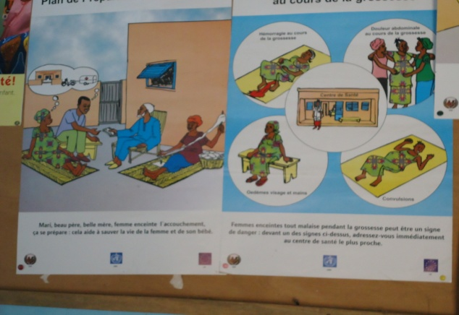
cette affiche portant sur la gestion de la grossesse en dit sur le champ d’action de l’ADSB
L’Association a des ambitions nobles
Malgré le satisfecit constaté ça et là et les échos favorables qui arrivent à l’Association, elle rencontre d’énormes difficultés liées essentiellement aux manques de moyens financiers. En milieu rural les vois de communications sont très difficiles d’accès et parfois très éloignés de Bama et de Bobo. Il faut alors des moyens de déplacement adéquats pour s’y rendre, les moyens dont l’association ne dispose pas. Or c’est un devoir impérieux pour l’ADSB de rejoindre ces populations afin de les sensibiliser sur les questions de santé.
Elle utilise le théâtre forum. Or elle ne dispose pas de sa propre troupe. Très souvent il manque d’argent pour louer les troupes.
L’ADSB est aussi opératrice d’alphabétisation. Elle crée et gère des centres d’alphabétisation. Cela permet aux gens de savoir et écrire en langue vernaculaire jula.
Malgré ces difficultés, l’ADSB nourrit des ambitions nobles pour aider les populations à atteindre un développement humain durable. Cette année, l’Association va élaborer son plan d’action. Sur la prévention elle compte exécuter au moins 50 causeries, 20 à 25 projections ciné débats, 10 théâtres forum en vue d’atteindre au moins 15 000 personnes toute cible confondue, pour que les gens puissent connaître à travers l’ADSB comment éviter le vih/sida.
Bientôt, l’Association va mettre sur pied sa propre troupe théâtrale.
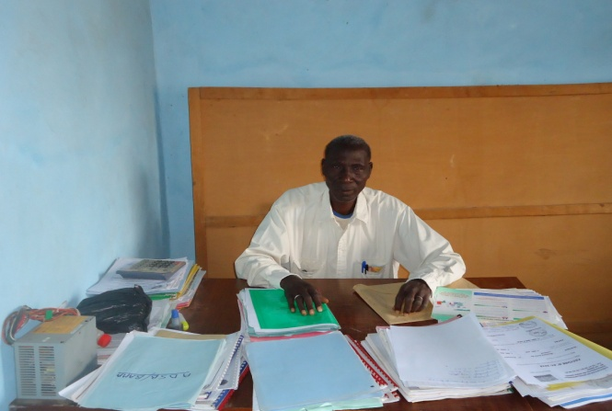
Le responsable de l’Association dans son bureau
Salam Sawadogo, Président de l’ADSB a un vœu qui lui est très cher : « Que la MAS et le PAMAC nous soutiennent davantage. Qu’ils nous orientent vers d’autres partenaires pour nous permettre d’exécuter correctement nos activités sur le terrain et même élargir notre champ d’action afin que dans un avenir proche, qu’on parle moins de vih/sida dans la commune de Bama. »

Directeur de publication:
La M.A.S.
Équipe de Rédaction
Bazombié BADO
Yacouba OUEDRAOGO
Ousmane TRAORE
  UNION EUROPEENNE 
FORMATION CITOYENNE

Pour ce numéro, Formation citoyenne parlera des droits et des devoirs des membres d’une association. Le fait de connaître ses droits et ses devoirs permet une bonne participation, une bonne adhésion aux valeurs de la structure.

Les membres d’une organisation ont un certain nombre d’obligation vis-à-vis de celle-ci. On peut retenir :
- Aucun membre adhérent ne peut être membre d’une autre organisation ayant le même objet et le même ressort territorial.
- Chaque membre accepte de respecter le règlement intérieur de l’organisation
- Chaque membre est solidairement responsable des dettes de l’organisation
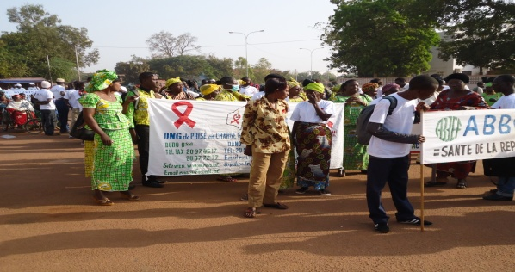Les membres ont droits mais aussi et surtout des devoirs
Les membres ont aussi des droits. Tout membre ayant rempli ses obligations vis-à-vis de l’organisation peut :
- Participer aux assemblées générales et y voter sur le pied d’égalité avec tous les autres groupements
- Elire et être élu
- Etre informer correctement par les membres du Bureau Exécutif sur la situation financière, économique et morale de l’organisation
- Faire convoquer une assemblée générale extraordinaire pour délibérer et décider d’une question précise s’il réunit au moins 1/3 des membres
- Demander un contrôle externe dont il assume les frais au cas où le résultat de ce contrôle révèle le no fondé évident de la demande
- Recevoir sa part d’excédents
- Utiliser les services de l’organisation
- Recevoir lors de sa démission ou de son exclusion ses parts sociales libérées réduites en proportion des pertes subies par sa faute.
En cas de non respect des dispositions réglementaires des sanctions disciplinaires peuvent être prises à l’encontre des membres. Les sanctions vont de l’avertissement à la radiation avec poursuite judiciaire en passant par le blâme, la suspension temporaire et l’exclusion.
ASSOCIATION DE DEVELOPPEMENT
SINIGNASSIGUI DE BAMA (ADSB)

Création : 29 septembre 1999

Siège sociale : Bama, commune rurale située à une vingtaine kilomètre de Bobo

Objectifs
Promouvoir le développement local
Contribuer à la lutte contre le paludisme, le vih/sida, les Ist, la tuberculose, et la malnutrition
Contribuer à la prise en charge des PVvih.

Activités
Agriculture
Production et commercialisation des vivres : riz, maïs
Embouche bovine et Apiculture
Prévention et prise en charge communautaire : vih/sida, paludisme, tuberculose
Alphabétisation

Pour une plus grande fonctionnalité et une efficacité dans la gestion de son mandat, l’organe dirigeante délègue au Président, au secrétaire général et au trésorier des pouvoirs collection

